П О С Т А Н О В Л Е Н И Е

АДМИНИСТРАЦИИ Угличского муниципального РАЙОНА
ЯРОСЛАВСКОЙ ОБЛАСТИ
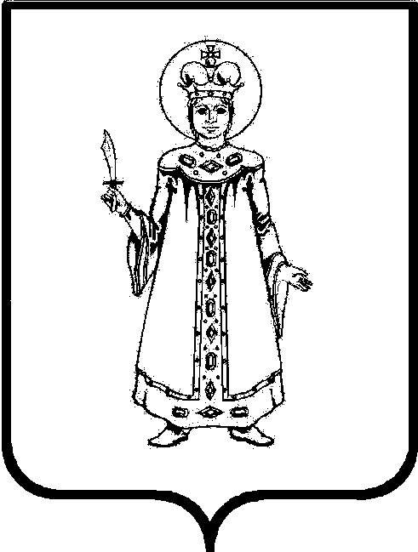

от _24.01.2023__ № __54__

О внесении изменений в постановление Администрации Угличского муниципального района от 26.06.2009 №800 «О создании Совета по спорту Угличского муниципального района»

Вцелях координации деятельности организаций и учреждений района спортивной направленности, участия общественности в решении вопросов развития физической культуры и спорта на территории Угличского муниципального районаАдминистрация Угличского муниципального района
ПОСТАНОВЛЯЕТ:
- Внести измененияв постановление Администрации района от 26.06.2009 №800 «О создании Совета по спорту Угличского муниципального района» (в редакции от 28.12.2021 №1302), изложив в новой редакции:
  - Приложение №1 «Состав Совета по спорту Угличского муниципальногорайона» (прилагается).
  - Приложение №2 «Состав президиума Совета по спорту Угличского муниципального района» (прилагается).
- Контроль за исполнением настоящего постановления возложить назаместителя Главы Администрации района Дружкову О.А.
- Опубликовать настоящее постановление в «Угличской газете» и разместить на информационном портале Угличского муниципального района http://UGLICH.RU.
- Настоящее постановление вступает в силу с момента подписания.

Глава района А.Г. Курицин

Приложение №1
к постановлению
Администрации Угличского
муниципального района
от 26.06.2009 №800(в редакции
от 24.01.2023 № 54)

СОСТАВ
Совета по спорту Угличского муниципального района

- Соловьев  Сергей  Яковлевич | - заместитель директора государственного профессионального образовательного учреждения Ярославской области «Угличский индустриально-педагогический колледж», председатель Совета (по согласованию);
- Ражев  Андрей  Вячеславович | - директор муниципального автономного образовательного учреждения дополнительного образования Детско-юношеская спортивная школа Угличского муниципального района, заместитель председателя Совета;
- Беликова  Ольга  Викторовна | - заместитель начальника Управления физической культуры, спорта и молодежной политики Администрации Угличского муниципального района, секретарь Совета.
Члены Совета:
- Волков  Сергей  Алексеевич | - директор муниципального автономного учреждения Спортивная школа «Витязь» Угличского муниципального района;
- Волкова  Галина  Викторовна | - преподаватель государственного профессионального образовательного учреждения Ярославской области «Угличский индустриально-педагогический колледж» (по согласованию);
- Глузгал  Евгений  Юрьевич | - тренер автономной некоммерческой организации «Клуб смешанных боевых единоборств «Мангуст» (по согласованию);
- Желтов  Роман  Анатольевич | - директор муниципального бюджетного учреждения Угличского муниципального района «Спортивная школа «Спарт»;
- Запруднов  Валерий  Иванович | - ветеран спорта, руководитель общественной организации «Физкультурно-спортивный клуб «ТопСпин. Углич» (по согласованию);
- Кругликов  Александр  Алексеевич | - ветеран спорта (по согласованию);
- Крылов  Виктор  Борисович | - ветеран спорта, инструктор по физической культуре муниципального бюджетного учреждения Угличского муниципального района «Спортивная школа «Спарт»;
- Назаров  Артем  Николаевич | - инструктор по физической культуре муниципального бюджетного учреждения Угличского муниципального района «Спортивная школа «Спарт»;
- Павлинов  Дмитрий  Владимирович | - и.о. директора муниципального автономного учреждения «Физкультурно-оздоровительный комплекс «Олимп»;
- Рузаева  Любовь  Валентиновна | - инструктор по физической культуре муниципального бюджетного учреждения Угличского муниципального района «Спортивная школа «Спарт»;
- Селифонтова  Людмила  Алексеевна | - учитель муниципального образовательного учреждения Средняя общеобразовательная школа №7;
- Смирнов  Алексей  Анатольевич | - инструктор по физической культуре муниципального бюджетного учреждения Угличского муниципального района «Спортивная школа «Спарт»;
- Толокнова  Елена  Вячеславовна | - учитель муниципального образовательного учреждения Средняя общеобразовательная школа №4;
- Шуникова  Ксения  Александровна | главный специалист Управления образования Администрации Угличского муниципального района

Приложение №2
к постановлению
Администрации Угличского
муниципального района
от 26.06.2009 №800(в редакции
от _______________ №______)

СОСТАВ
президиума Совета по спорту Угличского муниципального района

- Беликова  Ольга  Викторовна | - заместитель начальника Управления физической культуры, спорта и молодежной политики Администрации Угличского муниципального района, секретарь Совета;
- Волков  Сергей  Алексеевич | - директор муниципального автономного учреждения Спортивная школа «Витязь» Угличского муниципального района;
- Желтов  Роман  Анатольевич | - директор муниципального бюджетного учреждения Угличского муниципального района «Спортивная школа «Спарт»;
- Ражев  Андрей  Вячеславович | - директор муниципального автономного образовательного учреждения дополнительного образования Детско-юношеская спортивная школа Угличского муниципального района, заместитель председателя Совета по спорту;
- Соловьев  Сергей  Яковлевич | - заместитель директора государственного профессионального образовательного учреждения Ярославской области «Угличский индустриально-педагогический колледж», председатель Совета (по согласованию);
- Шуникова  Ксения  Александровна | - главный специалист Управления образования Администрации Угличского муниципального района

